Федеральная социальная доплата к пенсии: что это такое и как она формируется?
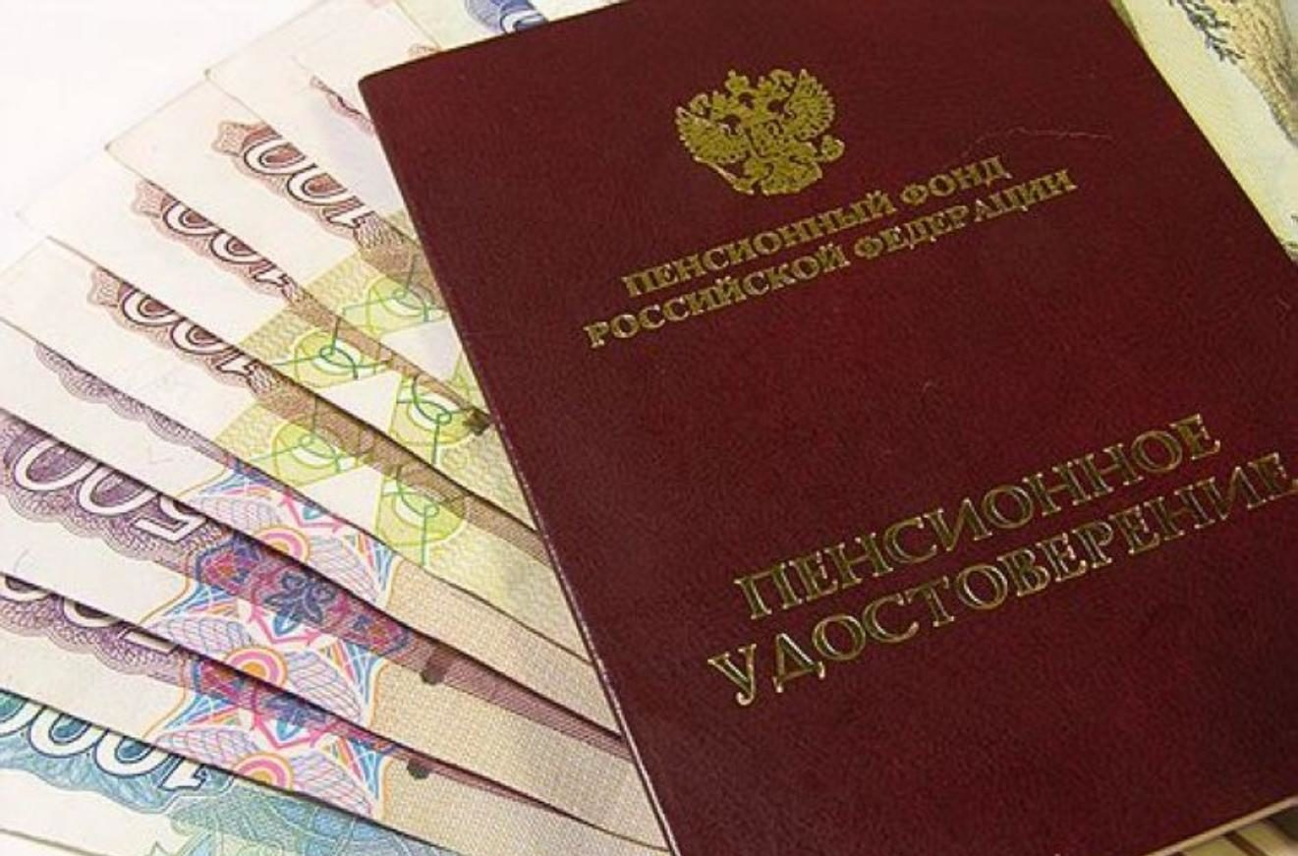Право на ФСД распространяется на гражданина, который официально не трудоустроен, и самое главное, его материальное обеспечение меньше прожиточного минимума пенсионера. В 2017 году в Республике Мордовия он равен 7879 рублей. Следовательно, размер доплаты будет зависеть от разницы между размером пенсии гражданина (и других выплат от государства) и величины прожиточного минимума.
Для того, чтобы оформить ФСД, гражданину нужно обратиться в Управление Пенсионного фонда и подать соответствующее заявление. С собой обязательно нужно взять паспорт. Доплата начисляется с первого числа месяца, следующего после рассмотрения заявления. При этом формально она является бессрочной при условии сохранения на нее права.
Стоит отметить, что в случае, если пенсия устанавливается человеку впервые или устанавливается по случаю потери кормильца, ФСД гражданину будет включена без подачи соответствующего заявления.
Подчеркнем, что выплата доплаты может быть приостановлена в случае, если в какой-то момент суммарный доход пенсионера вырастет, тем самым получаемые им денежные средства превысят прожиточный минимум. В этом случае право на ФСД человек теряет. Тем не менее, есть ситуация, в которой даже после повышения своего дохода пенсионер может продолжать получать надбавку. Это может произойти, к примеру, если прожиточный минимум в регионе будет увеличен.
Очень важно знать, что право на ФСД человек утрачивает в случае официального трудоустройства. Таким образом, доплата будет считаться незаконно полученной , а, следовательно, подлежит возмещению в ПФР. Для того чтобы этого не произошло, гражданину нужно в обязательном порядке уведомить Пенсионный фонд о факте найма. В противном случае, пенсионеру может грозить судебное разбирательство.

